Lastenheft

**Cry Baby**

**Inhaltsverzeichnis**

Inhalt

Beschreibung des Spiels 3

Fließtext: 3

Legende: 3

Spiel Grobe Oberfläche 4

Features: 4

Spieler Character: 4

Gegner: 5

Räume: 5

Item Räume: 5

Läden: 5

Boss Raum: 5

Hindernisse: 5

Karte: 5

HUD: 6

Gegenstände: 6

Einsetzbare Gegenstände: 6

Character-upgrades: 6

Weitere optionale Features: 6

Zeitstrahl 7

Monat 1 7

Monat 2 7

Monat 3 7

Monat 4 7

Monat 5 7

Abbildungsverzeichnis 8

# Beschreibung des Spiels

Der Name des Spiels ist Cry Baby.

Die Spielidee/Inspiration ist von The Binding of Isaac.

Das Spiel startet in einem leeren Raum (mit der Steuerung auf dem Boden).

Das Spiel endet, wenn man den Boss der Ebene besiegt.

Die Steuerung erfolgt über die Tastatur.

Ich mache temporäre Sounds und Grafiken.

## Fließtext:

Das Spiel, das ich machen möchte, heißt Cry Baby. Es wird ein Klon von The Binding of Isaac. Der Start des Spiels wird in einem leeren Raum sein, durch den man in andere Räume kommt, in denen man gegen Gegner kämpft. Das Ende wird sein, den Boss der Ebene zu besiegen. Das Spiel steuert man über „W, A, S, D“ und die Pfeiltasten. Für den Anfang habe ich mir überlegt, temporäre Sounds und Grafiken selbst zu erstellen, dabei bleibe ich bei einem simplen Block-Look. Für optionale Features habe ich mir überlegt, dass ich Sammelgegenstände hinzufüge, die man nach dem Gewinnen eines Raumes bekommen kann. Außerdem die zufällige Generierung der Ebenen und weitere Ebenen. Zwei der letzten Features wären die Verbesserung der Spielgrafik, Sounds und die Speicherung des letzten Spielstands.

# Legende:

Rot markierter Text ist optional

# Spiel Grobe Oberfläche

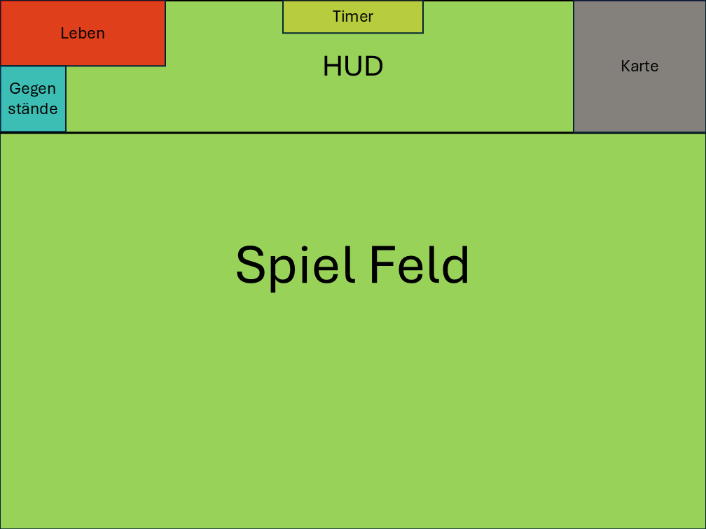

1Skizze der Spieloberfläche

# Features:

## Spieler Character:

1. Die Bewegung des Spielers erfolgt Über „W, A, S, D“.
   1. W nach oben
   2. A nach links
   3. S nach unten
   4. D nach rechts
2. Der Spieler Character schießt mit den Pfeiltasten.
   1. Pfeiltasten Richtung entspricht der Schuss Richtung.
3. Der Spieler kann mit „E“ eine Bombe platzieren.
4. Der Spieler kann mit „Q“ Einsetzbare Gegenstände einsetzen.
5. Der Spieler hebt beim drüber laufen von Gegenständen diese auf.
   1. Aufgehobene Gegenstände werden im HUD angezeigt
6. Der Spieler hebt Character-upgrades auf, wen er in sie reinläuft.

## Gegner:

1. Gegner Laufen auf dem Spieler zu und fügen bei Berührung dem Spieler schaden zu.
2. Gegner werden durch Abschießen besiegt.

## Räume:

1. Man kann durch das Durchtreten von Türen in einen weiteren raum gelangen
2. Räume können Hindernisse in ihnen haben.
3. Räume beinhalten meistens Gegner.
4. Räume Verschließen sich wen Gegner in ihnen sind und der Spieler sie betritt

### Item Räume:

1. Werden mit einem Schlüssel geöffnet.
2. Haben grundsätzlich Character-upgrades.

### Läden:

1. Werden mit einem Schlüssel geöffnet
2. In Läden kann man sich [Character-upgrades](https://d.docs.live.net/8e1a3667f5dc92b2/Dokumente/2%20TBS1/Spiel/2.%20Jahr/2.Hj/Projekt/Lastenheft.docx#_Character-upgrades:) mit 15 münzen kaufen und Gegenstände

### Boss Raum:

1. Der Boss Raum beinhält einen Boss.
2. Nach dem Besiegen des Bosses gewinnt man ein Character-upgrade.

## Hindernisse:

1. Steine beschränken die Beweglichkeit des Spielers

## Karte:

1. Die Karte zeigt die Räume auf einer Ebene an.
2. Die Karte wird in einem Viereck oben in der rechten Ecke angezeigt
   1. Die Karte zeigt die Räume an in denen man schon war.
   2. Die Karte zeigt angrenzende Räume an die man betreten könnte.
   3. Besondere Räume werden markiert.
   4. Gegenstände in einem Raum werden auf der Karte angezeigt.

## HUD:

1. Das HUD soll über dem spiel platziert sein
   1. Im HUD wird rechts oben die Karte angegeben
   2. Herz Container werden separat links oben im HUD angezeigt und stellen dein aktuelles Leben dar.
   3. Gegenstände werden am linken Rand angezeigt

## Gegenstände:

1. Gegenstande findet man manchmal beim Gewinnen eines Raums oder liegen zuvor im Raum
2. Herzen Füllen das Leben des Spielers auf, wenn er es benötigt
3. Bomben können genutzt werden, um Gegner zu bekämpfen
4. Schlüssel Öffnen item Räume und Läden
5. Münzen werden zum Kaufen von [Character-upgrades](https://d.docs.live.net/8e1a3667f5dc92b2/Dokumente/2%20TBS1/Spiel/2.%20Jahr/2.Hj/Projekt/Lastenheft.docx#_Character-upgrades:) und Gegenständen in Läden genutzt.

### Einsetzbare Gegenstände:

#### Karten

1. Karten Lösen einen vorher bekannten Effekt aus

## Character-upgrades:

1. Character-upgrades können die Starke und Frequenz der Geschosse verändern.
2. Sie können Hertz Container geben oder nehmen.
3. Sie können Die Geschwindigkeit des Spielers beeinflussen

# Weitere optionale Features:

1. Zufallsgenerierung der Karte
2. Mehr Ebenen
3. Eingehende Grafik/Animationen
4. Spielfortfahren (Speichern in einer Datenbank)

# Zeitstrahl

## Monat 1

Fertigstellung Der Spieler Steuerung

Gegenstände Hinzufügen

Räume Hinzufügen

## Monat 2

Interaktion mit Gegenständen Hinzufügen

Ebenen Layout erstellen und begehbar machen

Character-Upgrades hinzufügen

Gegner Logik erstellen und in den Räumen platzieren

## Monat 3

Erstellen der Sprits

Item Raum hinzufügen

HUD-Element (Herz Container, Karte, Gegenstände)

Boss integrieren/ erstellen

## Monat 4

Präsentation Beginn

Weitere optionale Features

Spiel testen lassen

## Monat 5

Weiterführung der Präsentation

# Abbildungsverzeichnis

1Skitze der Spieloberfläche 4